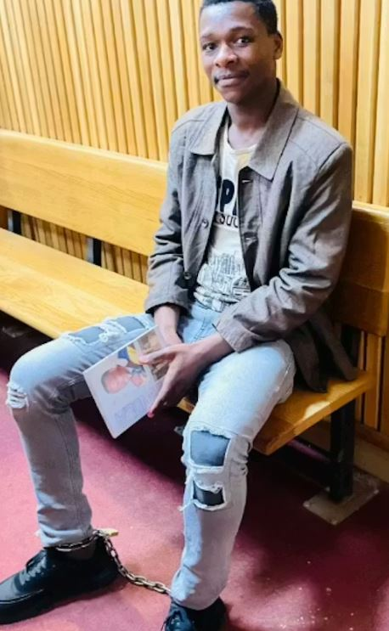
Eswatini: student twee jaar onterecht vast
De 26-jarige student en activist Menzi Bongeka Bhembe zit twee jaar vast zonder eerlijk proces. De regering in Eswatini (voorheen Swaziland) klaagde hem aan op basis van een terrorismewet die vaak wordt gebruikt om tegenstanders stil te krijgen. Er is geen bewijs dat Bhembe geweld heeft gepleegd of aangemoedigd. Het lijkt duidelijk dat zijn arrestatie bedoeld is om studenten af te schrikken die kritiek hebben.
Vast vanwege vreedzaam protest
De arrestatie van Bhembe staat niet op zichzelf. In Eswatini noemen de autoriteiten vreedzaam protest vaak ‘terrorisme’. Zo kunnen ze mensen arresteren en voor lange tijd vasthouden zonder proces.

Wat kunt u doen?
Schrijf vóór 1 mei 2026 een brief aan de autoriteiten van Eswatini. Roep hen op om Menzi Bongeka Bhembe vrij te laten en alle aanklachten te laten vallen.

Het is de bedoeling dat u zowel naar de overheid als naar de ambassade een brief stuurt. De ambassade moet deze brieven doorzenden waardoor de boodschap tweemaal aankomt. Frankeren voor alle landen behalve Nederland met een zegel Internationaal 1.
Goed nieuws
De Oeigoerse studente Kamile Wayit is op 28 december vrijgelaten na drie jaar gevangenisstraf, opgelegd omdat ze een video over de A4-protesten had gedeeld. Ze werd in 2023 veroordeeld wegens ‘het promoten van extremisme’, wat volgens Amnesty neerkwam op het vreedzaam uiten van haar mening en mogelijk verband houdt met haar Oeigoerse afkomst. De protesten ontstonden na een dodelijke brand in Urumqi tijdens strenge coronamaatregelen en groeiden uit tot bredere demonstraties tegen censuur. Sinds 2017 vinden in Xinjiang volgens mensenrechtenorganisaties grootschalige schendingen plaats tegen Oeigoeren en andere moslims. Amnesty voerde actie voor haar vrijlating en blijft haar situatie volgen.

